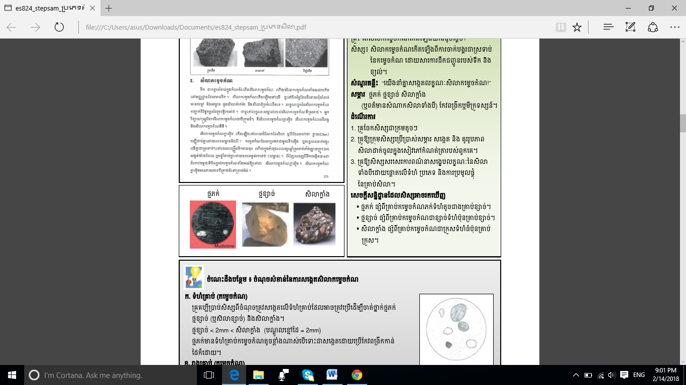

ES824 ប្រភេទសិលា

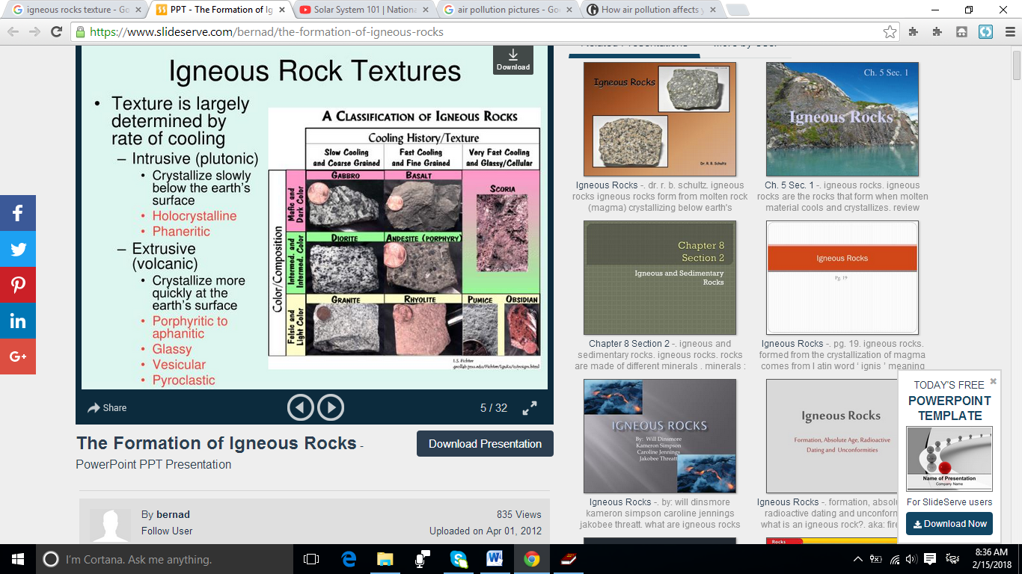

ES824 ប្រភេទសិលា

\* ចំណាត់ថ្នាក់សិលាម៉ាក់ម៉ា

\*\* ដំណើរចុះត្រជាក់ / វាយភាព

\*\*\* ពណ៌ / សមាសធាតុផ្សំ

\*\*\*\* ហ្វែលសិក ពណ៌ស្រាល

\*\*\*\*\* ពណ៌កណ្តាល(មិនស្រាល មិនដិតខ្លាំង)

\*\*\*\*\*\* ម៉ាហ្វីក ពណ៌ដិតខ្លាំង

1. ការចុះត្រជាក់យឺត & គ្រាប់ក្រាមគ្រើម
2. ការចុះត្រជាក់លឿន គ្រាប់ក្រាមម៉ត់
3. ការចុះត្រជាក់លឿនខ្លាំង ក្រាមថ្លាដូចកញ្ចក់
4. កាប្រូ
5. បាសាល់
6. ស្ករី
7. ឌីយូរីត
8. អង់ដេស៊ីត
9. ក្រានីត
10. រីយ៉ូលីត
11. ពុយមី​
12. អុបស៊ីឌៀន

\*

\*\*

A B C

\*\*\*\*\*\* 1 2 3

\*\*\*

\*\*\*\*\* 4 5

\*\*\*\* 6 7 8 9